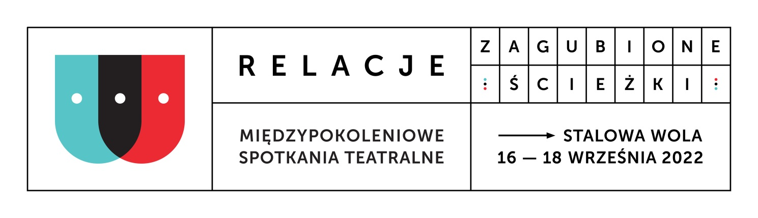

ZGODA NA PRZETWARZANIE DANYCH OSOBOWYCH DZIECKA

Ja, niżej podpisana/-y, wyrażam zgodę na przetwarzanie danych osobowych mojego dziecka .................................................................................... w podanym zakresie:

- imię i nazwisko
- rok urodzenia
- wizerunek

przez Miejski Dom Kultury, ul. 1 Sierpnia 9, 37-450 Stalowa Wola, NIP 865-15-27-646, REGON 830005118, w celach związanych z organizacją Festiwalu RELACJE VII Międzypokoleniowe Spotkania Teatralne (16-18 września 2022 r.) oraz kolejnych edycji.

Oświadczam, że zapoznałam/-em się z Klauzulą Informacyjną (RODO) Miejskiego Domu Kultury w Stalowej Woli.

.....................................................................................
Podpis rodzica/opiekuna prawnego
uczestnika niepełnoletniego

